COLECCIONES Tuplas y Diccionarios

Indice
Colecciones:Tuplas
Definición
Métodos específicos de tuplas
Colecciones:Diccionarios
Definición
Métodos
Funciones
Estructura for para diccionarios
Ordenación de diccionarios
Diccionarios Anidados

Las tuplas son listas inmutables osea no crecen ce tamaño
Es mas rapido que una lista
Se puede combertir las tuplas en listas y listas en tuplas con la funciones tuple() y list()
| len
Hay tres metodos para manejarlas | max
| min
tambien tiene el +
Se puede utilizar las tuplas como claves
Colecciones:Tuplas

Declaración de una Tupla

las tuplas se declaran con parentesis
t=()
pueden contener cualquier cosa
t=(1,’HOlA’,(1,2),[‘a’,’b’]

los particionados van con corchetes
t[3] muestra el utlimo valor

si queremos que forzar que solo tenga un dato es
t=(“hola”,) //la coma es obligatoria

Las tuplas no tienen métodos Sólo disponen de:
lent() // da el tamaño de la tupla
tupla.count(“algo”) // devuelve el numero de veces que se repite dicho valor
max() //devuelve el valor maximo
min() //devuelve el valor menor
para transformar una lista eb tupla seria nomTupla=tuple(nomLista)
para transformar una lista eb tupla seria nomList=tuple(nomTupla)

para cambiar el tamaño de una tupla hay que hacer
a=(1,2,3,4)
b=a+(5,6)

Colecciones: diccionarios

Declaracion
d=dict() //diccionario vacio
d={c:v,c:v } //diccionario con Clave : Valor
la clave no se puede repetir
no se puede hacer referencia indices solo se puede llamar a las claves
no hay orednes de creacion
la clave no se puede modificar

Métodos de Diccionarios

lent() // da el tamaño de la tupla

tupla.count(“algo”) // devuelve el numero de veces que se repite dicho valor
max() //devuelve el valor maximo
min() //devuelve el valor menor

#método que devuelve si una clave existe en un diccionario
in // para saber si algo esta dentro del diccionarios
if “ad” in diccionario

# Para buscar el valor de una clave-valor
get(clave,”mensaje”) //si existe muestra el valor sino muestra el mensaje
print(dic.get(“sge”,”no existe”))
print(dic.get(“ad”,”no existe”))
# añadir elementos al diccionario
para añadir seria
dic[“sge”]=”pepe”
#borrar elementos
borrar contenido
del(dic[“psp”]) // solo borra psp
#borrar diccionario entero
borrar todo el diccionarios
dic.clear()
#Se genera una copia idéntica del diccionario actual en otra parte de memoria.
copy()
ejem
dicA={1:a,2:b,3:c}
dicB={2:b}
dicb=dica.copy() //machaca dicB

Modifica el diccionario actual agregando los elementos, si una clave está repetida se modifica su valor.
ejem
dicA={1:a,2:b}
dicB={1:cinco,3:tres}
dicB.update(dicA) // actualiza dicB con el contenido del A sin borrarlo y añade lo que no este

devuelve el tamaño
len(dicA
devuelve la clave
dic.keys()
devuelve el valor
dic. Values()
para borrarl
dic.pop(“clave”, None) // el none es para que si no existe NO muestre un error

devuelve una lista de tupla
print(dic.item())

Funciones de un diccionario en Python
diccionario = dict()

# Devuelve el numero de elementos que tiene el diccionario

# Devuelve una lista con las claves del diccionario

# Devuelve una lista con los valores del diccionario

# Devuelve el valor del elemento con clave key. Sino devuelve default

# Insertamos un elemento en el diccionario con su clave:valor

# Eliminamos el elemento del diccionario con clave key

# Devuleve la copia de un diccionario dict2 = dict.copy()

# devuelve un lista de tuplas formadas por los pares clave:valor

# Añade los elementos de un diccionario a otro

for + diccionarios

Caso0 o normal
for CLAVE in dicA:
print (CLAVE,dicA[CLAVE] // devielve la calve valor

Caso1

Usando el método items(), obtenemos una lista de tuplas (clave, valor), que podemos usar en el for:

for (CLAVE,VALOR) in dicA.items():
print(CLAVE,”:”, VALOR)

Caso2
Usando enumerate se puede obtener el índice de posición junto a su clave correspondiente

for i,c in enumerate(dic)
print(i,c)
i siendo indice y c siendo clave

Ordenación de Diccionarios:

Por sus claves
Los diccionarios tienen un método de ordenación sobre claves SORTED() → Nos devuelve una lista de las claves ordenadas:
sorted(diccionario)
sorted (diccionario, reverse=True)

Por sus valores

hay que importar from operator import itemgetter
print(sorted(compra.items(), key=itemgetter(1)))

dic1={“a”:1,”b”:2,”c”:3}
dic2=dict([(“a”:1),(”b”:2),(”c”:3)])
dic3=dict(a=1,b=2,c=3
Diccionarios por compresion
dic{clave:valor for clave,valor in listas/diccionarios/ }

dic={1:1,2:4,3:9,4:16,5:25}
es lo mismo queremo que
dic={k:k**2 dor k in range (1,6)}

para saber la suma de los litros que ha llocido
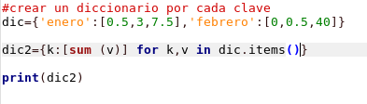

combina elementos de dos listas el primero con el segurndo ….
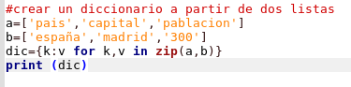

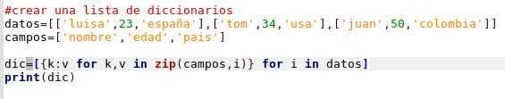
contar cocurrencia
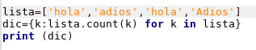
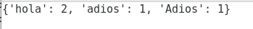

Diccionarios anidados:

Para crear un diccionario con diccionarios anidados

)

